SZAKDOLGOZAT

Horváth Pál Dávid

NYÍREGYHÁZA, 2026.



Többplatformos mobilalkalmazás készítése Xamarinnal

Horváth Pál Dávid
Programtervező informatikus BSc
Dancs Sándor, mesteroktató

A választott témám a többplatformos program készítése xamarinnal, melynek keretében egy kétdimenziós játék fejlesztése volt a célom, ahol a felhasználó fejlesztheti karakterét, pályákon ugrálhat, lövöldözhet, ahol ugyanakkor jól menedzselheti a költségeit a játékon belüli valutájának, amely tulajdonképp az életét is jelenti, így központi szerepet játszik a játékos döntése, ugyanis a lőszer a fizetőeszköz, amely, ha elfogy lehetetlen tovább játszani. Ezen inspiráció egy a neten terjedő halhatatlan csiga dilemma kérdését foglalja önmagában, „ha lenne x összeg a pénztárcádban, de lenne egy hallhatatlan csiga, amely megállíthatatlanul követne téged, és ha megérint vége a játéknak, mit tennél?” ezt a játék eredeti grafikájában egy úgynevezett easter egg-ként lehet megváltoztatni.
Xamarintól a .NET MAUI-ig
A Microsoft többplatformos mobilfejlesztési (cross-platform) technológiájának szinonimája a Xamarin (pontosabban a Xamarin.Forms) volt. Sokáig ez jelentette a standardot, ha valaki C# nyelven akart egy kódbázisból Android, iOS és Windows alkalmazásokat írni. Ugyanakkor a Xamarin technológiai alapjai az évek során elöregedtek, a keretrendszer töredezetté vált (külön projektek kellettek minden platformhoz egyetlen megoldáson belül). A Microsoft válaszul megalkotta a .NET MAUI-t (Multiplatform App UI), amely a Xamarin egyenes ági, modernizált utódja. A váltás nem csupán egy lehetőség, hanem kényszer is volt számomra: a Microsoft hivatalosan 2024. május 1-jén megszüntette a Xamarin támogatását, így egy jövőtálló, karbantartható szoftver fejlesztése már csak a MAUI segítségével valósulhatott meg. A MAUI legnagyobb újítása az úgynevezett „Single Project” architektúra, ami azt jelenti, hogy a képek, betűtípusok és a platformspecifikus kódok egyetlen, letisztult mappaszerkezetben kaptak helyet, emellett a teljesítménye (különösen a .NET 8-ra építve) drasztikusan javult. Bár a .NET MAUI fejlesztésekhez sokan a robusztus (és erőforrásigényes) Visual Studio 2022-t használják, a fejlesztés során a Visual Studio Code (VS Code) mellett is letettem a voksomat. A VS Code egy pehelysúlyú, nyílt forráskódú kódszerkesztő, amely a C# Dev Kit és a MAUI kiterjesztések telepítésével teljes értékű integrált fejlesztői környezetté (IDE) válik. Ez a modern megközelítés lehetővé tette a gyors kódolást, a rendkívül gyors indulást, valamint a beépített terminál révén a Git verziókövető (GitHub) zökkenőmentes használatát anélkül, hogy a gépemet feleslegesen terheltem volna.
Az alapkód sajátosságai: C# és a Memóriakezelés
A projekt nyelve a C# (C-Sharp), amely egy modern, objektumorientált, típusbiztos programozási nyelv. A játék logikájához rengeteg C# specifikus funkciót használtam, például a beépített listákat (List<T>) és a nyelvbe ágyazott lekérdezéseket (LINQ és Lambda kifejezések).
A végtelenített játékok (endless runnerek) legnagyobb veszélye a memóriaszivárgás: ha a végtelenségig generáljuk a pályát, a számítógép memóriája előbb-utóbb betelik. A C# beépített memóriatisztítója (Garbage Collector) sokat segít, de nekünk is gondoskodnunk kell a feleslegessé vált adatok eldobásáról. Ezt a programban a következő egyetlen, elegáns Lambda kifejezéssel oldottam meg:
platforms.RemoveAll(p => p.Rect.Right < cameraX - 600f);
Ez a kódsor minden képkocka frissítésekor megvizsgálja a platformok listáját, és törli azokat az elemeket (p), amelyeknek a jobb széle (Rect.Right) már jóval a kamera látószögén kívülre (mögénk) került. Grafikus kirajzolás: A SkiaSharp és a "Kamera"
A .NET MAUI alapvetően űrlapok (gombok, szövegmezők) megjelenítésére lett kitalálva, nem pedig másodpercenként 60 képkockával (60 FPS) futó játékok renderelésére. Ehhez egy hardveresen gyorsított, nyílt forráskódú 2D-s grafikus motorra, a SkiaSharp-ra volt szükség. A SkiaSharp egy vásznat (SKCanvasView) biztosít számunkra, amire primitív alakzatokat (téglalapokat, köröket) rajzolhatunk a PaintSurface eseményen belül.
A grafikus motor egyik legtrükkösebb része a Kamera-követés. A valóságban a karakter nem fut a végtelenségig a monitoron túlra, hanem a vászon transzformációs mátrixát (koordináta-rendszerét) toljuk el ellentétes irányba. Így a játékos mindig a képernyőn marad, míg a világ „hátrafelé” mozog körülötte. Ezt a kód a Translate függvénnyel éri el:
canvas.Translate(-cameraX, 0);
Hasonló tematikájú játékok a piacon
A játékmechanikák megtervezésekor több sikeres iparági példát is elemeztem:
- Endless Runnerek és a kényszerített haladás (Canabalt, Geometry Dash): A klasszikus Canabalt vagy a Geometry Dash tökéletesre fejlesztette az "egyre gyorsuló, megállíthatatlan" játékmenetet. A projektemben balról közeledő Démonfal ugyanezt a pszichológiai nyomást – a kényszerített haladást – éri el: a játékos nem állhat meg gondolkodni.
- Erőforrás-menedzsment és a feszültség (Metro 2033): Ahogy korábban is érintettük, a Metro 2033 zseniális döntése, hogy a katonai lőszer az egyetlen fizetőeszköz a poszt-apokaliptikus világban. A projektemben ezt az ökoszisztémát vettem át: a játékos minden egyes lövéssel a saját vagyonát, ezáltal a jövőbeli túlélési esélyeit éli fel a pillanatnyi biztonság oltárán.
- Procedurális világ és Permadeath (Spelunky / The Binding of Isaac): Bár vizuálisan eltérnek, a Spelunky (és a roguelite műfaj egésze) abból merítkezik, hogy a pályát sosem lehet betanulni. A kódolt véletlengenerátorok minden nekifutáskor más pályát, más csapdákat és más jutalmakat raknak le. Ugyanezen szabályok vezérlik az általam írt kódot is: minden halál után egy teljesen új, egyedi elrendezésű pályán kell újra próbálkozni.
Rendszertervezés és szoftverarchitektúra
Mielőtt a tényleges kódolás megkezdődött volna, elengedhetetlen volt a szoftver alapvető architektúrájának és adatmodelljeinek megtervezése. A programtervezés során a modularitás és a memóriahatékonyság voltak a fő szempontok. Véges Állapotgép (Finite State Machine) a játékmenet vezérlésére A játék egy összetett rendszer, amelynek különböző "képernyői" és logikai fázisai vannak (Főmenü, Játék közben, Játék vége). Ezeknek a kezelésére egy klasszikus szoftverfejlesztési mintát, a Véges Állapotgépet (Finite State Machine - FSM) alkalmaztam. Ezt a C# nyelvben egy enumeráció (enum GameState) segítségével valósítottam meg. A rendszer a következő állapotokat képes felvenni: Lobby, Playing, CharacterSelect, Shop, GameOver. A SwitchState() metódus felel az állapotátmenetekért, amely nemcsak a logikai váltást végzi el, hanem dinamikusan elrejti vagy megjeleníti a .NET MAUI XAML felületén definiált vizuális elemeket (pl. elrejti a Start gombot és megjeleníti a HUD-ot). Ez a megoldás kiküszöböli a bonyolult, egymásba ágyazott elágazásokat (if-else spagettikód), és tiszta, átlátható architektúrát eredményez. Adatstruktúrák és Memóriakezelés (Class vs. Struct) A C# nyelvben a fejlesztőnek döntenie kell, hogy referenciatípusokat (osztályok - class) vagy értéktípusokat (struktúrák - struct) használ az adatok tárolására. A játékban folyamatosan és nagy mennyiségben keletkeznek és semmisülnek meg a pályaelemeket (platformokat) leíró objektumok. A platformok reprezentálására egy GamePlatform nevű struktúrát (struct) hoztam létre, amely mindössze egy SKRect (pozíció és méret) és egy SKColor (szín) tulajdonságot tartalmaz. Mivel a struct a memóriában a Stack-en jön létre és nem a Heap-en, elkerülhető a C# beépített memóriatisztítójának (Garbage Collector) túlterhelése. Ez kritikus fontosságú a mikrolaggok (stuttering) megelőzésében, így másodpercenként 60 képkockás (FPS) renderelés is zökkenőmentes marad.
A fizikai motor és a matematikai alapok implementációja
A játék magját (Core) egy egyedi fejlesztésű logikai ciklus (Game Loop) adja, amelyet a .NET MAUI IDispatcherTimer osztálya hív meg, megközelítőleg 1 milliszekundumos időközzel. Ezen a cikluson belül játszódnak le a legfontosabb matematikai számítások. Képkocka-független mozgás (Delta Time számítás) A videojáték-fejlesztés egyik alapszabálya, hogy a mozgásnak függetlennek kell lennie a számítógép teljesítményétől (képkockasebességétől). Ha a rendszerterhelés miatt az FPS leesik, a karakter nem mozoghat lassabban a valós időhöz képest. Ezt a "Delta Time" (eltelt idő) kiszámításával oldottam meg: A rendszer minden ciklusfutás elején lekéri a C# Stopwatch (stopper) objektumától az eltelt másodperceket, majd kivonja belőle az előző futás idejét. Az így kapott deltaTime (szorzótényező) biztosítja, hogy a sebesség-vektorokat (playerSpeedX, gravity) mindig a másodperc töredékéhez igazítva adjuk hozzá a karakter pozíciójához. Euler-integráció és Gravitáció A karakter ugrásának és zuhanásának modellezéséhez a klasszikus newtoni fizikát alkalmaztam, egészen pontosan a Semi-Implicit Euler-integrációt. A kód két fázisban számolja a függőleges mozgást:
- playerVelocityY += gravity * deltaTime; (A sebességhez hozzáadjuk a gravitációs gyorsulást az idő függvényében).
- playerY += playerVelocityY * deltaTime; (A karakter pozícióját eltoljuk az újonnan kapott sebességgel). Az ugrás (Jump) nem más, mint egy negatív irányú (felfelé ható) impulzus (jumpForce = -720f), amelyet a rendszer a gravitáció ellenében kezd el csökkenteni, így megrajzolva a tökéletes ugrási parabolát.
Ütközésvizsgálat: AABB (Axis-Aligned Bounding Box) A 2D-s játékok legelterjedtebb ütközésvizsgálati algoritmusa az AABB, amely olyan téglalapokat vizsgál, melyeknek oldalai párhuzamosak a koordináta-rendszer tengelyeivel. A karaktert egy láthatatlan, matematikailag definiált téglalap (Bounding Box) veszi körül, melyet a pozíciója (playerX, playerY) és a méretei (playerWidth, playerHeight) határoznak meg. A szoftverben egy úgynevezett Tengelyenként Szétválasztott (Split-Axis) Ütközésvizsgálatot implementáltam. A rendszer a C# SKRect.IntersectsWith() függvényét hívja meg. Ha a játékos x-tengelyen történő eltolása során metszetbe kerül egy platform téglalapjával, a program visszateszi a játékost a fal szélére, így garantálva, hogy nem sétál bele az objektumokba. Ezt követi az Y tengely vizsgálata, amely eldönti, hogy a karakter talajon áll-e (Grounded), vagy éppen beütötte a fejét a mennyezetbe (ebben az esetben a függőleges sebessége azonnal 0-ra vált).
A procedurális generálás és verziókövetés
A pályagenerátor logikája és az "Elérhetőség" (Jumpability) A hagyományos játékokkal ellentétben a Snailrunner nem használ betölthető pályafájlokat. A rendszer egy "Végtelen Generátor" algoritmust futtat. A SpawnNextPlatform() metódus akkor hívódik meg, amikor a kamera (amely a játékost követi) megközelíti az utolsó generált elem pozícióját. A véletlenszám-generálás (RNG) szigorú matematikai szabályokhoz van kötve:
- A vízszintes szakadékok szélessége (gap) és a platformok hossza (width) minimum és maximum értékek közé van szorítva.
- Elérhetőségi szabály: A legkritikusabb algoritmusrész, hogy az újonnan generált platform y-koordinátája (targetY) nem lehet akármilyen magasan. A kód nyilvántartja az előző platform magasságát (lastPlatformTopY), és a következő platform magassága ettől maximum 120 pixellel térhet el (maxJumpableDiff). Ez a matematikai megkötés garantálja, hogy a gép sosem generál fizikailag átugorhatatlan szakaszokat.
Verziókövetés és Kódmenedzsment (Git és GitHub) Mivel a szoftverfejlesztés egy iteratív, sok hibajavítással járó folyamat, elengedhetetlen volt egy robusztus verziókövető rendszer használata. A forráskódot a helyi gépen Git segítségével menedzseltem, a távoli biztonsági mentések és a kódtörténet tárolása pedig a GitHub felhőszolgáltatásában történt. A verziókövetés során kritikus volt a megfelelő .gitignore fájl konfigurálása. Egy .NET MAUI alkalmazás fordítása során a keretrendszer több száz megabájtnyi ideiglenes bináris fájlt (bin/ és obj/ könyvtárak) hoz létre platformonként (Android, Windows). Ezeknek a fájloknak a verziókövetésből való kizárása biztosította, hogy a GitHub repozitórium tiszta, kicsi és könnyen letölthető maradjon más fejlesztők vagy bírálók számára.
A játékmenet
A játék során a menekülő kék figurát (későbbiekben már más grafika) tudjuk irányítani egy végtelen véletlenszerűen generált pályán ahol csapdák fogják útját állni, melyet az irányításával, ugrás, gugolás, előre, hátramenéssel lehet kikerülni, vagy ha éppen ellenféllel találkozik akkor a lőszerével tudja semlegesíteni azt azonban ez mint említettem már ezen koncepcióban mérlegelendő, ugyanis a pénz az élet, az élet pedig pénz a gugolás is kiváltképp fontos, ugyanis ahogyan az ábrán a jobb szélén megtekinthető van néhány platform amire nem lehet ugrani, csupán átkúszni alatta. Kérdezhetnénk, hogy akkor hogyan tudja a játékos megtartani a pénzét? Ahogyan tüskék, pénz, ellenfelek, úgy ajtók is generálódnak a pályán, melyek segítségével kimenekíthetjük karakterünket a főmenübe fejlesztést vagy kinézetet vásárolni.
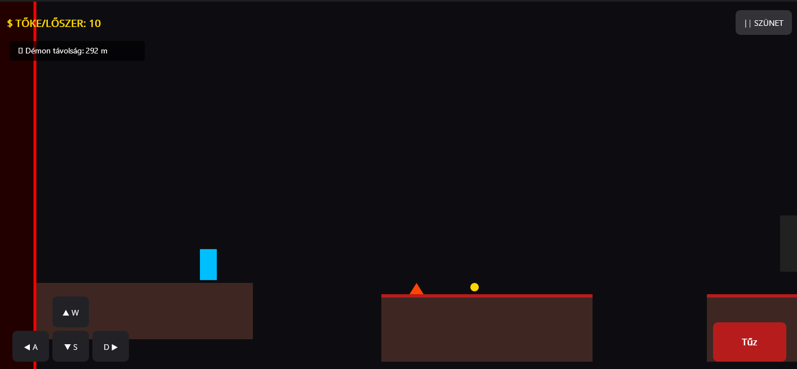
I. ábra A képen látható a játékosra gyakorolt hatás a játék által a közeledő fal, és a tüske akadály (háromszög) által

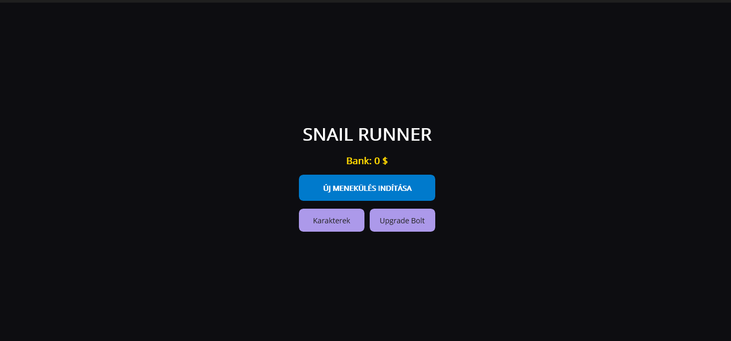
II. ábra A főmenű kezdetleges változata, kezdetben egy elég letisztult egyszerű kinézete van, a karakterfejlesztés és a kinézetek a fejlesztés ezen fázisában még nem voltak elérhetőek

v0.1 mozgás, lövés és pénz management implementáció
verzió0.2: pálya generálása véletlenszerűen, illetve elrendezés szépítése,
verzió 0.3 gugolás lényege, kijárat implementációja

